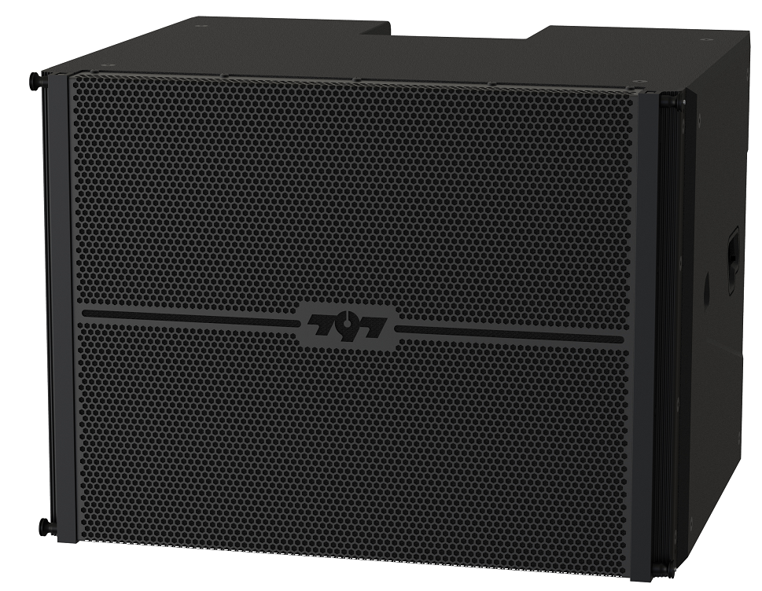**AL1018**

**技术参数 ：**

* 系统类型：1单元直射式倒相箱
* 额定功率：700W

音乐功率：1400W

* 标称阻抗：8 OHMS
* 标称灵敏度（1W@1m）：99 dB
* 最大声压级：127dB@700W(130dB@1400W)
* 频率带宽(-10 dB)：38Hz—250Hz
* 标称指向性（-6dB）：全指向
* 换能器配置：铁氧体低频驱动器 18″（100 mm音圈220磁）×1
* 连接器： SPEAKON NL4×2 （PIN1+/2+=POS**.** PIN1-/2-=NEG.）
* 箱体材质：15mm（0.6″）桦木夹板
* 颜色：默认为黑色聚脲喷涂，可按要求订制其他颜色
* 箱体尺寸：W718mm*D620mm*H521mm
* 包装尺寸：W690mm*D595mm*H790mm
* 重量：43.60 kg/47.7kg
* 参考应用领域：为全频线阵组合提供超低频扩展

818示意图.wmf